مشخصات فردي (×)
نام و نام خانوادگي: مارال صادقی مجرد |  |  |  |  |  | تاريخ تولد: 1363 |  |  |  |  | محل تولد: شیراز |  |  |  | ش ش:1641 |  |  | شماره موبایل :  09336138532 |  |  |  | شماره ثابت :07137310981
وضعيت تاهل: مجرد |  |  |  |  |  | مذهب:شیعه |  |  |  |  | نام پدر:حسن |  |  |  | پست الكترونيكی:maral001@yahoo.com
نشاني محل سكونت ( در حال حاضر) : شیراز – ریاستی اول – مجتمع دلگشا – بلوک19 – طبقه 4 – واحد 1
سوابق تحصيلي / علمی / تخصصی (×)
مقطع |  | رشته |  |  | گرايش |  |  |  |  | سال و ماه شروع |  | سال و ماه پایان |  |  |  | نام واحد آموزشي |  |  | كشور / شهر |  |  |  | معدل
دیپلم |  | ریاضی و فیزیک |  |  | ریاضی |  |  |  |  |  |  | 1382 |  |  |  | پیش دانشگاهی نسرین افضل |  |  | ایران / شیراز |  |  |  | 14
کارشناسی پیوسته |  | کامپیوتر |  |  | نرم افزار |  |  |  |  | 1386 |  | 1390- بهمن |  |  |  | آموزشهای الکترونیکی دانشگاه شیراز |  |  | ایران / شیراز |  |  |  | 16.76
کارشناسی ارشد |  | فناوری اطلاعات |  |  | تجارت الکترونیک |  |  |  |  | 1391مهر |  | 1393 |  |  |  | آموزشهای الکترونیکی دانشگاه شیراز |  |  | ایران / شیراز |  |  |  | 16.54
مهارت در زبان هاي خارجي (×)
زبان خارجي | نوع توانايي |  |  |  |  |  | ميزان تسلط |  |  |  |  | دوره طی شده |  |  |  |  | موسسه / آموزشگاه |  |  |  | طول دوره
انگلیسی | ترجمه – مکالمه |  |  |  |  |  | کاملا مسلط |  |  |  |  | پیشرفته |  |  |  |  | آموزشگاه زبان نوید |  |  |  | 5 سال
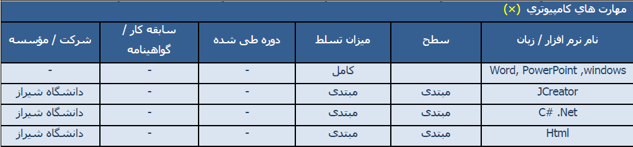مهارت هاي شخصی
عنوان |  |  | سطح |  |  |  |  | ميزان تسلط |  |  |  |  |  | شرح
راهنمای تور |  |  |  |  |  |  |  | کاملا مسلط |  |  |  |  |  | دارای گواهینامه راهنمای تور از سازمان میراث فرهنگی
اینترنت |  |  | پیشرفته |  |  |  |  | کاملا مسلط |  |  |  |  |  | توانایی جستجو و انجام فعالیت های اینترنتی
تدریس |  |  | پیشرفته |  |  |  |  | کاملا مسلط |  |  |  |  |  | زبان و کامپیوتر
ترجمه انگلیسی |  |  | پیشرفته |  |  |  |  | کاملا مسلط |  |  |  |  |  | سابقه ی بیش از 2 سال ترجمه متون در زمینه های مختلف
سایر مراکزی که در آنها فعالیت داشته اید (×)
نام شرکت / موسسه |  |  |  | سال و ماه شروع |  |  |  |  | سال و ماه پایان |  |  |  | سمت |  |  |  |  |  |  | شرح
آزانس مسافرتی |  |  |  |  |  |  |  |  |  |  |  |  | راهنمای تور |  |  |  |  |  |  | به مدت یک سال و نیم
کتابخانه علوم منطقه ای |  |  |  | 1386 |  |  |  |  | 1387 |  |  |  | اپراتور |  |  |  |  |  |  | به مدت یک سال
موسسه آوای علم |  |  |  | 1391 |  |  |  |  | 1391 |  |  |  | مدرس زبان |  |  |  |  |  |  | هفت ماه
شرکت کنکاش رایانه فارس |  |  |  | 1389 |  |  |  |  | 1390 |  |  |  | پشتیبانی فنی |  |  |  |  |  |  | دو سال

